2021

Jeffrey MVUTU MABILAMA Nithujan JEGATHEESWARAN

CPNV

08/12/2021

MA-08 - CdC Restaurants

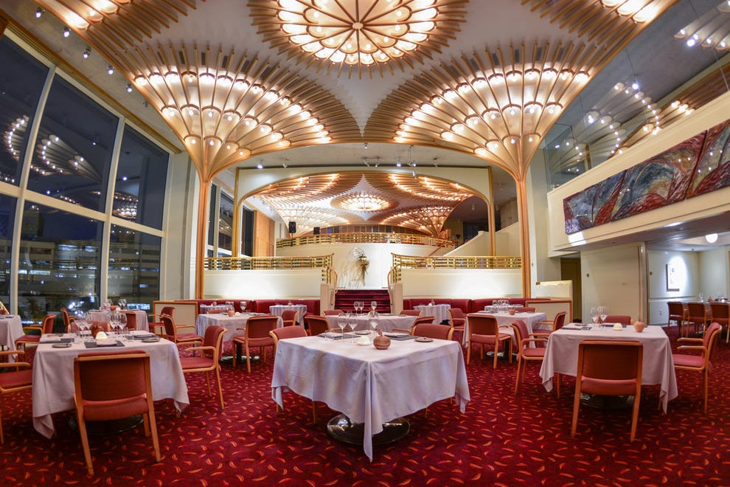

Table des matières

Description 2

Objectifs 2

Contraintes 3

# Description

Nous avons décidé de modéliser une base de donnée pour pouvoir fournir un service similaire à just-eat.ch. Idéalement nous voulons une architecture qui permette de créer un service équivalent.

Ainsi, en plus d’une liste de restaurant, nous garderons également leurs types :

* Au sens du type de cuisine (thaïlandaise, asiatique, africaine)
* Au sens de la gamme de plats disponibles (pizzeria ne propose quasiment que des pizzas. Un restaurant axé pâtisserie)
* Au sens du type de service : fast-food, restaurant familial, Food truck, ...

Nous tiendrons une liste d'ingrédients. Des plats peuvent contenir plusieurs ingrédients et peuvent avoir des ingrédients à choix lors de la commande.

Les différents types de plats (pizza, durum=kebab, etc.)

Nous tiendrons une liste d'allergènes connus.

Nous garderons aussi les avis clients sur les restaurants de notre base.

Nous garderons aussi trace des utilisateurs de notre plateforme :

* Les propriétaires, employés (ou plus généralement représentants) de restaurants
* Les clients passant par notre plateforme
* Les administrateurs du système

Les différents quartiers (NIP)

Une liste des commandes. (On ne traitera pas de réservations de restaurant. On veut ).

Nous permettrons l'enregistrement de promotions (par ex. rabais, code promo, ...).

# Objectifs

Nous voulons pouvoir utiliser la base de données pour :

* Avoir un catalogue des restaurants dans différentes villes ou quartiers
* Permettre de rechercher des restaurants à recommander à des utilisateurs. (A la façon de just-eat.ch). Par exemple, en fonction de l’avis (reviews) d’un restaurant, de leurs allergies, des types de plats ou d’autres critères.
* Permettre de répondre à des questions concernant la cartographie du paysage alimentaire d’un lieu.
* On veut permettre à des restaurants de se faire découvrir par notre plateforme. (des employés de restaurant peuvent ajouter leur établissement).
* Permettre à des utilisateurs de passer des commandes ou des réservations.
* Permettre de passer des commandes ou faire des réservations dans ces derniers
* Un client désire manger des boulettes de viande ou un fallafel. Ce plat peut être commandé dans plusieurs types de restaurants (kebab, restaurant asiatique, restaurant africain).
* Qu’un client puisse rechercher un restaurant de type pizzeria-kebab qui propose des plats sans son allergène (p.ex céréales).
* / ! \ [contexte] Il y a des ingrédients.
* [contexte] : On a un même plat (poulet curry) proposé dans plusieurs restaurants. Il est proposé avec des ingrédients différents selon le restaurant.  
  Chaque restaurant doit pouvoir éditer la liste des ingrédients de ce même plat pour son propre restaurant (sans que ça modifie les ingrédients des autres restaurants). Il doit en outre pouvoir attribuer des prix différents pour chaque ingrédient supplémentaire (p.ex. salade à 2 CHF dans restaurant A, salade 4 CHF dans restaurant B, …).

# Contraintes

* On considère que le prix des ingrédients est fixe pour tous les restaurants.
  + On sait qu’en pratique, ça ne serait pas le cas, mais pour rendre le projet réalisable, on va poser cette contrainte.  
    Si chaque restaurant pouvait avoir des prix d’ingrédients différents, on serait à la limite de l’utilité des relations d’un SGBDR par rapport à la redondance.

# Précisions